**Invesco: Zlato – srpnové výkony**

**Zlato v srpnu kleslo o 1,5 % a zakončilo měsíc na hodnotě 1 940 USD. Vyšší reálné výnosy a utahování Fedu znamenalo to, že finanční fundamenty vyvíjely na zlato tlak v první polovině měsíce směrem dolů, ale s tím, jak se data z USA mírnila, kov získal zpět většinu počáteční ztráty.**

**Graf 1: Cena zlata v průběhu měsíce**

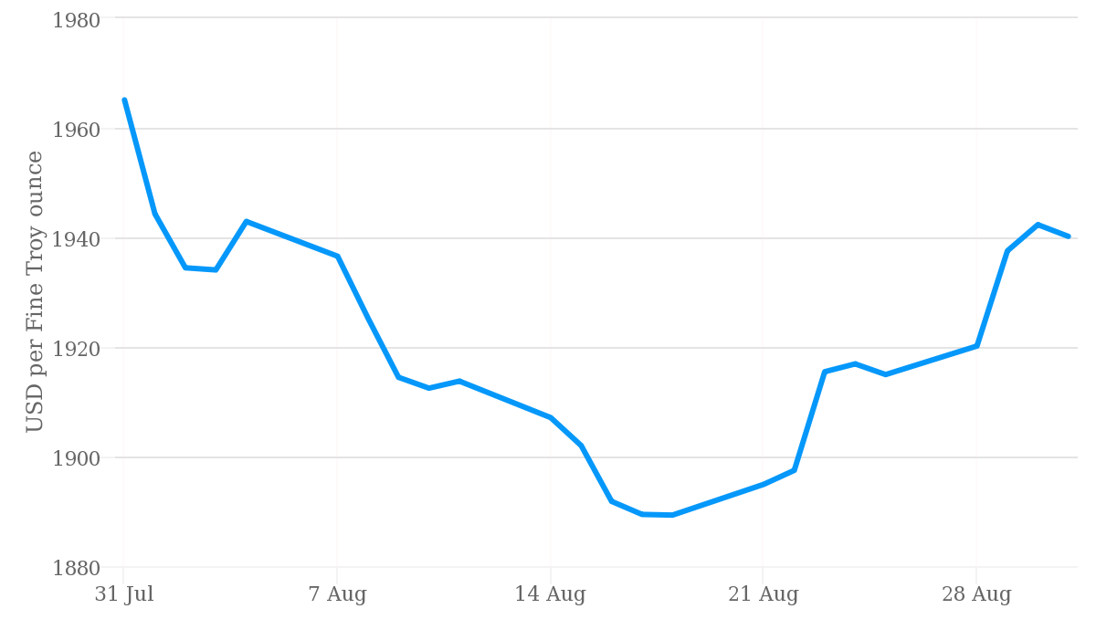

*Zdroj: Bloomberg, do 31.srpna 2023. Minulá výkonnost nepředpovídá budoucí výnosy.*

Cena zlata do půlky srpna klesala, až pod 1 900 USD, protože došlo k odlivu prostředků ze zlatých ETF. Zlato se pak zotavilo a zakončilo měsíc na úrovni 1 940 USD, protože měkčí data z USA způsobily pokles výnosů.

Fyzická poptávka může cenu zlata podpořit i ve čtvrtém čtvrtletí, protože listopadové Diwali je před indickou svatební sezónou. To obvykle způsobuje prudký nárůst poptávky, ačkoli kupci šperků jsou obzvláště citlivým segmentem poptávky po zlatě, takže mohou chtít využít poklesů cen, jakých jsme byli svědky v srpnu.

Průzkum agentury Bloomberg ukázal, že finanční manažeři mají na příští rok pozitivní výhled na zlato a žádný z respondentů neodpověděl, že by chtěl snížit svou alokaci. Vedle očekávaného snížení sazeb jsou důvody pro udržení pozic ve zlatě geopolitické napětí a také výhody diverzifikace plynoucí z držení zlata v celkovém portfoliu.

Za poslední tři měsíce tak zlato pokleslo o -1,1 %, ale od začátku roku je stále o 6,4 % výše.

Sledujte toky ETF

**Graf 2: Cena zlata a reálné výnosy dluhopisů**

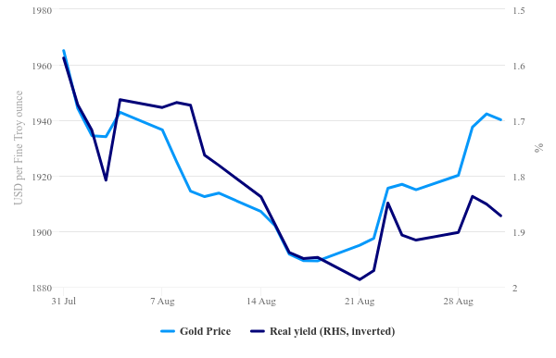

*Zdroj: Bloomberg, 31. srpen 2023. Minulá výkonnost nepředpovídá budoucí výnosy.*

Reálné výnosy byly v srpnu klíčovým hybatelem pro zlato, což dokládá trend vývoje obou aktiv v grafu. Reálné výnosy se posunuly na 1,99 % a vzhledem k tomu, že americké ministerstvo financí má zvýšit nabídku státních dluhopisů a že se čeká nižší poptávka, existují důvodná očekávání, že by se výnosy mohly posunout ještě výš.

Po konferenci v Jackson Hole se sentiment změnil, ačkoli předseda Fedu Powell zdůraznil, že další zvyšování sazeb je stále možné, měnová politika má zůstat závislá na datech. To, že se data z USA zmírňují, trh získává přesvědčení, že Fed je skoro u konce svého cyklu zvyšování úrokových sazeb. To se projevilo poklesem reálných výnosů na 1,87 % na konci měsíce, přičemž tento pokles reálných výnosů podpořil cenu zlata.

**Graf 3: Cena zlata a americký dolar**

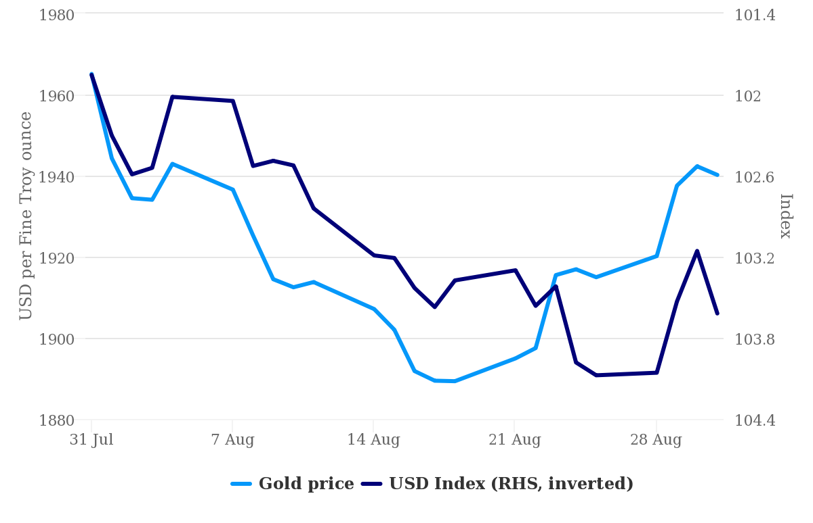

*Zdroj: Bloomberg, 31. srpen 2023. Minulá výkonnost nepředpovídá budoucí výnosy.*

Meziměsíčně si dolar připsal 1,7 %, měřeno indexem DXY. Trhy počítají s větší pravděpodobností dalšího (a posledního) zvýšení sazeb Fedu v listopadu. Očekává se, že Fed na zasedání tento měsíc nechá sazby na stejné úrovni, ale to může způsobit, že dolar trochu víc posílí, pokud ekonomická data připraví argumenty pro další zvýšení sazeb.

Posílení dolaru bylo spíše případem příchodu vrcholů sazeb u ostatních hlavních měn. Největší váhu v indexu DXY má euro a odhady nejvyšší sazby ECB v průběhu měsíce klesaly. Odhady vrcholu sazeb pro Spojené království klesly ve větší míře, ale libra má v indexu DXY nižší váhu (11,9 % oproti 57,6 % v euru). Prognózy pro základní úrokovou sazbu Bank of Japan na konci roku se meziměsíčně nezměnily.

**Varování před riziky**

Hodnota investic a výnosy z nich podléhají výkyvům.

To může být částečně způsobeno změnami směnných kurzů. Investoři nemusí získat zpět celou investovanou částku. Minulá výkonnost není vodítkem pro budoucí výnosy.

**Důležité informace**

Tato tisková zpráva je určena pouze pro odborný tisk. Tento dokument má pouze informativní charakter. Názory a stanoviska vycházejí z aktuálních tržních podmínek a mohou se změnit.

**O společnosti Invesco**

Invesco Asset Management Deutschland GmbH, Invesco Asset Management Österreich – pobočka pobočky Invesco Asset Management Deutschland GmbH- jsou součástí Invesco Ltd.,

společnosti pro správu aktiv se spravovanými aktivy v hodnotě více než 1 593 miliard USD (k 31. říjnu 2021).

V případě jakýchkoli dotazů nebo potřeby dalších informací se obraťte na společnost Invesco Asset Management Deutschland GmbH, Valentin Jakubow, telefon +49 69 29807-311.

Obsažené informace nepředstavují investiční doporučení ani jiné poradenství. Prognózy a výhledy trhu uvedené v tomto materiálu jsou subjektivní odhady a předpoklady

vedení fondu nebo jeho zástupců. Mohou se kdykoli změnit bez předchozího upozornění. Nelze zaručit, že se prognózy uskuteční podle předpokladů.

Vydavatelem těchto informací v České republice je společnost Invesco Asset Management Deutschland GmbH, An der Welle 5, D-60322 Frankfurt nad Mohanem.  
 Red Oak ID: 1958016

**Pro více informací kontaktujte:**

**Eliška Krohová**

**Crest Communications, a.s.**

Ostrovní 126/30

110 00 Praha 1

gsm: + 420 720 406 659

e-mail: [eliska.krohova@crestcom.cz](mailto:eliska.krohova@crestcom.cz)